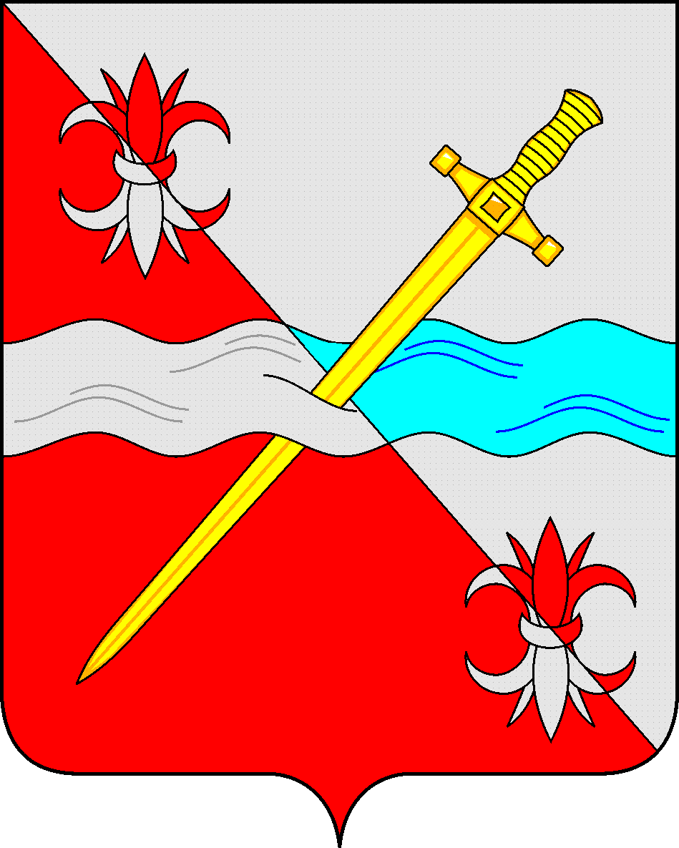
СОВЕТ
депутатов Советского городского округа
Ставропольского края

РЕШЕНИЕ

21 июня 2022 г. № 590

г.Зеленокумск

О назначении выборов депутатов Совета депутатов Советского городского округа Ставропольского края второго созыва

В соответствии со ст. 10 Федерального закона от 12 июня 2002 г. № 67-ФЗ «Об основных гарантиях избирательных прав и права на участие в референдуме граждан Российской Федерации», ст.23 Федерального закона от 06 октября 2003 г № 131-ФЗ «Об общих принципах организации местного самоуправления в Российской Федерации», ст.7 Закона Ставропольского края от 12 мая 2017 г. № 50-кз «О выборах в органы местного самоуправления муниципальных образований Ставропольского края», Уставом Советского городского округа Ставропольского края, Совет депутатов Советского городского округа Ставропольского края

РЕШИЛ:

1. Назначить выборы депутатов Совета депутатов Советского городского округа Ставропольского края второго созыва на 11 сентября 2022 года.
2. Настоящее решение подлежит официальному опубликованию в общественно-политической газете Советского городского округа Ставропольского края «Панорама нашей жизни».
3. Настоящее решение вступает в силу со дня его принятия.

Председатель Совета депутатов
Советского городского округа
Ставропольского края В.П.Немов

